LISTA DE ÚTILES ESCOLARES
2°BÁSICO A Y B 2024

LENGUAJE Y COMUNICACIÓN:
1 cuaderno college cuadriculado de 100 hojas, con forro plástico rojo.
1 carpeta de color rojo con acoclip.
Caligrafía 1° Básico horizontal – Editorial CALIGRAFIX–Segundo semestre.

MATEMÁTICA:
1 cuaderno college cuadriculado de 100 hojas,con forro plástico azul.

CIENCIAS NATURALES:
1 cuaderno college cuadriculado de 100 hojas, con forro plástico verde.

HISTORIA, GEOGRAFÍA Y CIENCIAS SOCIALES:
1 cuaderno college cuadriculado de 100 hojas con forro plástico amarillo.

TECNOLOGÍA Y ORIENTACIÓN:
1 cuaderno college cuadriculado de 60 hojas con forro plástico anaranjado (se utilizará el mismo cuaderno para ambas asignaturas).

MÚSICA:
1 cuaderno college cuadriculado de 40 hojas con forro plástico celeste.

RELIGIÓN:
1 cuaderno college cuadriculado de 60 hojas con forro blanco (se sugiere reutilizar el cuaderno del año pasado).

INGLÉS:
1 cuaderno college cuadriculado de 60 hojas con forro plástico morado (se sugiere reutilizar el cuaderno del año pasado).

EDUCACIÓN FÍSICA:
- Polera deportiva del colegio.
- Calza negra (niñas) short negro (niños),
- Zapatillas deportivas,
- Bolsa de útiles de aseo con toalla de mano, peineta, bloqueador y jabón.
- Botella individual para el agua.

ARTES VISUALES:
Croquera para dibujo 21 x 32 cm.

TALLER INTERCULTURAL:

1 cuaderno college cuadriculado, de 100 hojas.

ESTUCHE DE USO DIARIO
Los alumnos deben traer diariamente un estuche con cierre (todo marcado con su nombre) y que contenga:
- 2 lápices grafito.
- 1 goma de borrar.
- 1 pegamento tamaño mediano.
- 1 lápiz bicolor (rojo-azul).
- Caja lápices de 12 colores.
- 1 sacapuntas con recipiente.
- 1 regla de 15 cm.
- 1 tijera punta roma.

MATERIALES EXTRAS:
- 4 barras de siliconas tamaño normal.
- 1 carpeta de cartulinas.
- 1 carpeta de goma eva.
- 4 láminas para termolaminar tamaño oficio.
- 1 block n° 99’.
- Pizarrita blanca (35,7 x 28 cm aprox).
- 1 plumón de pizarra (rojo y azul).
- 1 caja de lápices grafito.
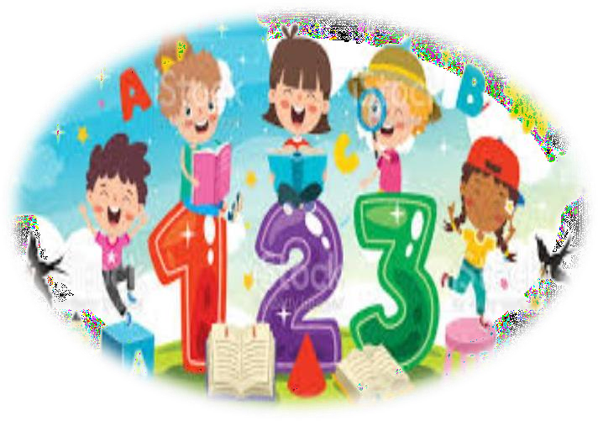
- 2 pegamentos tamaño mediano.

Se solicita enviar los cuadernos marcados con nombre en la tapa. Así también todos los materiales y vestimenta del colegio.

LECTURA COMPLEMENTARIA SEGUNDO BÁSICO A - B 2024

MES | TÍTULO DEL LIBRO | AUTOR | Editorial
Abril | El Jajilé azul | Úrsula Wolfel. | SM (Barco de Vapor)
Mayo | Vamos a buscar un tesoro | Janosch | Santillana
Junio | La Historia de Ernesto | Mercé Company | SM (Barco de Vapor)
Agosto | ¡Por qué tengo que usar anteojos! | Neva Milicic. | SM (Barco de Vapor)
Octubre | El sastrecillo valiente | Hermanos Grimm | Loqueleo (Santillana)
Noviembre | Las apuestas del Zorro | Ana María Pavez | Amanuta.

